**质管部发〔2023〕060号 签发人：赖习敏**

# 关于清理废旧门店质量管理制度的通知

各门店：

因各门店已收到新版《药品经营质量管理制度、操作规程有关业务和管理岗位质量责任汇编》2023版（如下图，请门店按川太药连字质管部【2023】051号文内容学习），特此通知请所有门店清理店上是否存在旧版（2022年及以前年份）门店质量管理制度。请有旧版门店质量管理制度的门店将所有旧制度打包，统一退回仓库谢师处，将由公司统一处理。  
 特此通知！

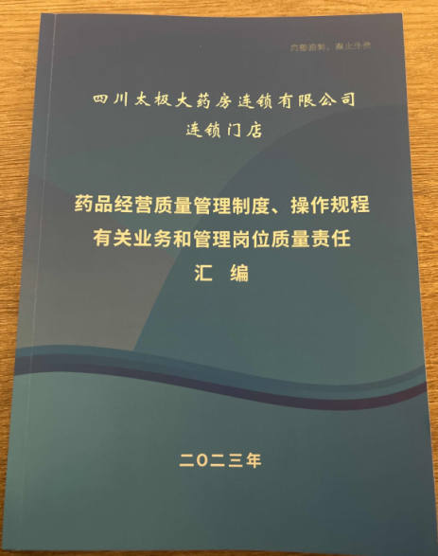

质管部

2023年12月4日

主题词： 门店清理废旧门店质量管理制度 通知

四川太极大药房连锁有限公司 2023年12月4日印发

拟稿：杨怡珩 核对：何玉英 （共印1份）